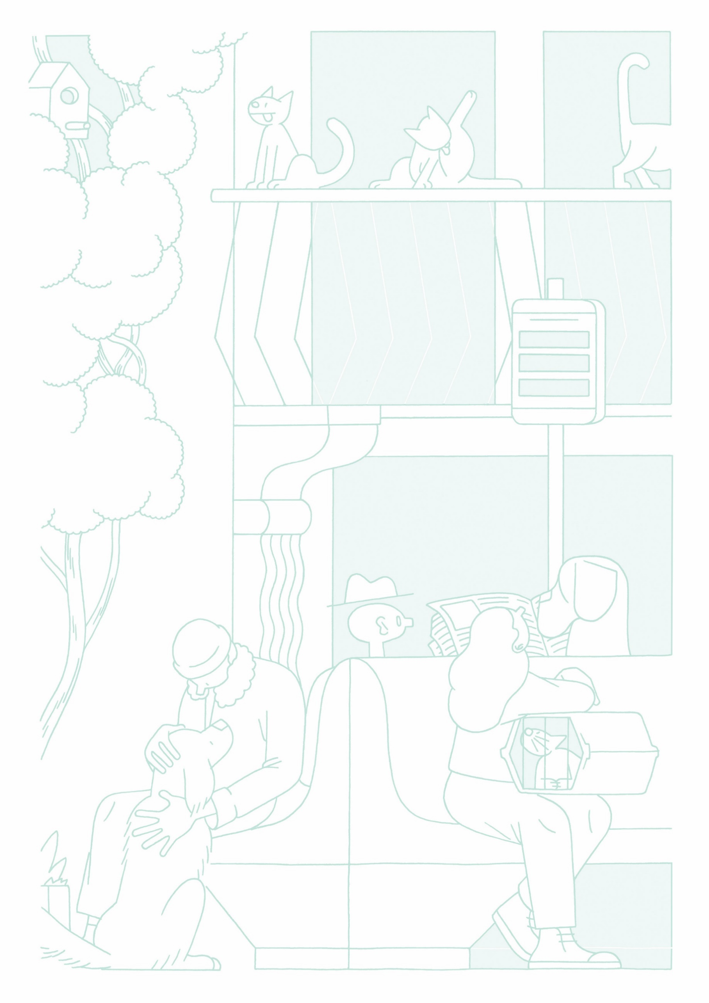



**Formulaire de candidature**

**Conseil Consultatif du Bien-être animal**

**Commune de Saint-Gilles**

Rédaction/Contact : Elise Kersters

[ekersters@stgilles.brussels](mailto:ekersters@stgilles.brussels) – 0490/47 64 01

Date limite de candidature : 25/10/2023

**Vos coordonnées :**

Nom et prénom : ………………………………………………………………………………….

Mail : ………………………………………………………………………………………………...

Téléphone : ……………………………………………………………………………………………..

Adresse : ………………………………………………………………………………………………..

Genre : ………………………………………………………………………………………………...

Date de naissance : ……………………………………………………………………………………

Occupation : …………………………………………………………………………………………….

Langue : …………………………………………………………………………………………………

**Quelles sont vos motivations pour intégrer le Conseil Consultatif (propriétaire d’animaux, membre d’ASBL, activités et centres d’intérêt en lien avec le bien-être animal, etc.) ?**

…………………………………………………………………………………………………………....

…………………………………………………………………………………………………………....

…………………………………………………………………………………………………………....

…………………………………………………………………………………………………………....

…………………………………………………………………………………………………………....

…………………………………………………………………………………………………………....

…………………………………………………………………………………………………………....

…………………………………………………………………………………………………………....

…………………………………………………………………………………………………………....

…………………………………………………………………………………………………………....

…………………………………………………………………………………………………………....

…………………………………………………………………………………………………………....

…………………………………………………………………………………………………………....

…………………………………………………………………………………………………………....

…………………………………………………………………………………………………………....

**Quelles sont les conditions ?**

Comme le stipule le règlement, pour être membre du Conseil Consultatif, il faut :

* Être âgé·e de 16 ans au moins ;
* Jouir des droits civiques et politiques ;
* Avoir des liens avec la Commune de par sa résidence, sa profession ou son activité, évalués comme pouvant contribuer de façon utile à la réalisation des objectifs du Conseil Consultatif par le Collège des Bourgmestre et Echevins lors de la composition du Conseil Consultatif sur proposition de la Cellule Bien-être animal.

Pour devenir membre du Conseil Consultatif, les mineur·e·s d’âge doivent fournir une autorisation parentale au Secrétariat du Conseil Consultatif.